## Réduction de modèle pour le procédé de calandrage de la gomme

L’objectif général du projet est de construire un **modèle réduit** permettant de **prédire très rapidement l’évolution temporelle de la température** à l’intérieur d’un procédé utilisé pour **fabriquer la gomme** constituant les pneumatiques (voir figure 1 ci-dessous pour une photographie de calandre). Pour information, le besoin final de notre client est d’utiliser ce modèle réduit pour venir commander en temps réel le procédé sous contrainte de ne pas dépasser une température cible au cours de son fonctionnement.

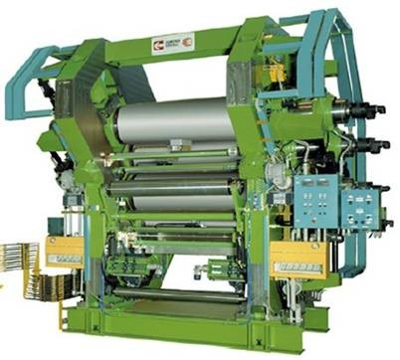

Figure : une calandre utilisée pour mettre en forme la gomme

Pour démarrer le projet, vous disposerez d’**une base de simulations éléments finis** reproduisant une version simplifiée (voir figure 2 ci-dessous) du procédé pour différents points de fonctionnement de celui-ci (ce sera votre base d’apprentissage). Vous serez alors **libres d’exploiter les données fournies** dans le but de construire un **modèle réduit non intrusif** qui soit capable de se substituer à la simulation pour un coût de calcul négligeable.

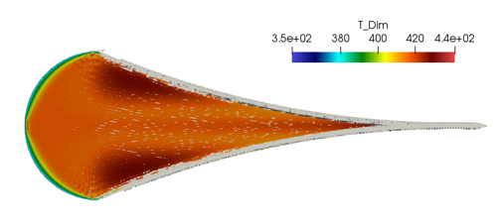

Figure : exemple de champ de température simulé par éléments finis à l'intérieur du procédé simplifié

Pour les plus motivés, notre client sera bien sûr ravi si le modèle réduit obtenu est utilisé pour commander le procédé… 😉